№15 Зертханалық сабақ
PHOTOMOD бағдарламасы арқылы «Ортотрансформирование» жасау

Назначение документа
Настоящий документ предназначен для получения подробной информации об ортотрансформировании снимков и построении ортофотопланов в системе PHOTOMOD.

Общие сведения
Ортотрансформированным снимком называется снимок, полученный после преобразования в ортогональную проекцию с автоматическим устранением иска- жений, вызванных съемочной аппаратурой, углом наклона съемки и рельефом местности.

В системе предусмотрена возможность построения ортофотоплана по исходному блоку изображений. Данный этап позволяет подготовить изображения для дальнейшей их об- работки и создания мозаики в программе Geomosaic.

В процессе ортотрансформирования исправляются искажения, связанные с рельефом местности, наклоном оптической оси фотокамеры, дисторсии фотока- меры и так далее. При ортотрансформировании снимков необходимо задать размер пиксела ортофотоплана, выбрать систему координат и масштаб, а также установить формат выходного файла и тип геопривязки.

Для построения ортофотоплана необходимо предварительно выполнить уравнивание блока изображений (см. руководство пользователя «Уравнивание сети»).

Панель инструментов «Ортотрансформирование»
Для построения ортофотоплана служит дополнительная панель инструментов

Ортотрансформирование.

Чтобы отобразить панель ортотрансформирования, выберите Растры › Орто- трансформирование (Ctrl+Alt+M) или нажмите на кнопку основной панели инструментов.

Таблица 1. Панель инструментов «Ортотрансформирование»

Кнопки | Назначение
 | позволяет создать новый проект ортотрансформирования
 | позволяет открыть проект ортотрансформирования из ресурсов активного профиля
 | позволяет сохранить и перезаписать проект ортотрансформирования
 | позволяет сохранить проект ортотрансформирования под новым именем
 | позволяет задать параметры ортофототрансформирования
 | позволяет задать процент обрезки краев исходных изображений при ортотранс- формировании
 | позволяет выполнить контроль точности ортотрансформирования

Кнопки | Назначение
 | позволяет запустить процесс построения ортофотопланов и создания выходных файлов
 | позволяет запустить процесс построения ортофотопланов для выбранных листов с учетом заданных настроек и параметров в режиме распределенной обработки
 | позволяет запустить процесс построения ортофотопланов в формате MegaTIFF в режиме распределенной обработки
 | позволяет создать отдельный слой с ортотрансформированным растровым изображением для каждого из выделенных снимков (см. раздел 4)
 | позволяет отобразить общую информацию о проекте (количество каналов изображений, байт на канал, общее число снимков и выходной размер мозаики)
 | позволяет перейти к предыдущему изображению в схеме блока. Если активно 2D-окно схемы блока, открывается первое изображение первого маршрута
 | позволяет открыть выделенное в 2D-окне схемы блока изображение в отдель- ном окне
 | позволяет перейти к следующему изображению в схеме блока. Если активно 2D-окно схемы блока, открывается последнее изображение последнего маршрута
 | позволяет закрыть все отдельные растровые слои FastOrtho, полученные при быстром построении ортофотоплана

Быстрый просмотр «FastOrtho»
В системе существует возможность быстрого просмотра и построения ортофото- плана «FastOrtho» отдельно для каждого из выделенных изображений проекта.

FastOrtho служит для просмотра ортофотоплана, построенного «на лету» по ре- зультатам уравнивания и с использованием уровня пирамиды изображения (в зависимости от текущего увеличения). Такие ортофотопланы служат для предва- рительной (грубой) оценки качества материала.

FastOrtho строится только на уравниваненном блоке с геодезической привязской (не в свободной модели).

Ортотрансформирование изображения «на лету» служит для быстрого просмотра ортофотоплана в 2D-окне на любое выделенное изображение проекта.

Для получения ортофотоплана «на лету» выполните следующие действия:

- Выполните уравнивание блока в геодезических координатах (не в свободной
модели, см. руководство пользователя «Уравнивание сети»).

- Выделите в 2D-окне изображения блока для создания FastOrtho (описание способов выделения изображений блока см. в руководстве пользователя
«Векторизация»).

- Нажмите на кнопку панели инструментов Ортотрансформирование. Для каждого из выделенных изображений создается отдельный растровый слой FastOrtho. Ортофотоплан отображается в 2D-окне.

5. Построение ортофотоплана
Для построения ортофотоплана выполните следующие действия:

- Выполните уравнивание блока исходных изображений (см. руководство пользователя «Уравнивание сети»).

- [опционально] В 2D-окне выделите изображения блока, для которых планиру- ется построить ортофотоплан (см. описание способов выделения изображений блока в руководстве пользователя «Векторизация»).

- Выберите Растры › Ортотрансформирование. Открывается панель инстру- ментов Ортотрансформирование.

- Нажмите на кнопку . Открывается окно Параметры ортотрансформирова- ния.
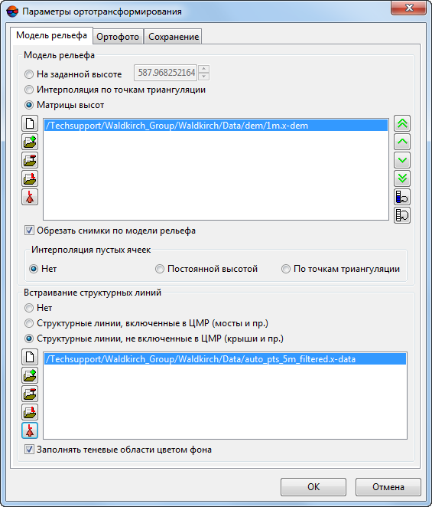
Рис. 1. Параметры ортотрансформирования

- Настройте параметры создания ортофотоплана.

- Нажмите ОК для сохранения параметров.

- Нажмите на кнопку панели инструментов Ортотрансформирование для сохранения проекта ортофотоплана.

- Нажмите на кнопку панели инструментов Ортотрансформирование. От- крывается окно Сохранение.

Для построения ортофотоплана в режиме распределенной обработки нажмите на кнопку . Для построения ортофотоплана в формате MegaTIFF в режиме распреде- ленной обработки нажмите на кнопку .
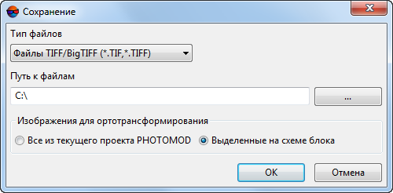

Рис. 2. Параметры сохранения

- Выберите Тип файлов для создания выходных фалов и задайте путь к ним.

- [опционально] Если на схеме блока выделены изображения, выберите Изоб- ражения для ортотрансформирования:

Все из текущего проекта;

Выделенные на схеме блока.

- [опционально] Если в списке Тип файлов выбран тип Файлы Панорама (*.RSW), открывается окно Выбор карты Панорама.
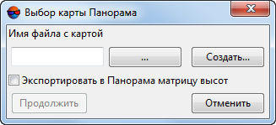

Рис. 3. Параметры экспорта карты Панорама

Задайте имя и путь к файлу карты одним из следующих способов:

  - нажмите на кнопку , чтобы экспортировать файл карты *.sit;

  - нажмите на кнопку Создать, чтобы создать карту Панорама (*.sit), введите имя файла и нажмите на кнопку Сохранить.
  - чтобы экспортировать матрицу высот, которая используется при создании ортофотоплана, установите флажок Экспортировать в Панорама матрицу высот.

- Нажмите ОК для запуска процесса построения ортофотопланов.

После завершения процесса в папке проекта создается файл с ортофотопла- ном и файл геопривязки в выбранных форматах, а так же файл c расширением
*.prj, в котором содержится информация о системе координат, представлен- ная в формате WKT (OGC WKT).

 Формат WKT (well known text) представляет собой распространенный текстовый формат описания систем координат, разработанный в соответствии со стандартами
ISO (международная организация по стандартизации) и Open Geospatial Consortium — международная организация, ведущая деятельность по разработке стандартов в сфере геопространственных данных.

Настройка параметров ортотрансформирования

Тип модели рельефа
Закладка Модель рельефа позволяет выбрать способ учета рельефа местности и использования структурных линий при построении ортофотоплана.

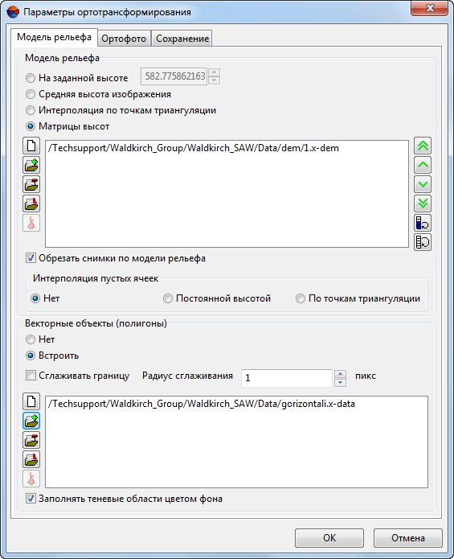

Рис. 4. Параметры ортотрансформирования на закладке «Модель рельефа»

Раздел Модель рельефа позволяет настроить следующие параметры использо- вания модели рельефа:

- На заданной высоте — при построении ортофотоплана высота рельефа местности считается постоянной и аппроксимируется одним значением, которое установлено в поле ввода;

По умолчанию установлено усредненное значение высоты, рассчитанное по всему исходному блоку изображений.

- Средняя высота изображения — при построении ортофотоплана используется усредненное значение высоты, рассчитанное отдельно для каждого снимка по точкам триангуляции;

В случае отсутствия точек триангуляции на снимке, расчет усредненного значения высоты для указанного снимка осуществляется исходя из значений перепада высот на местности, указанных в Свойствах проекта.

- Интерполяция по точкам триангуляции — при построении ортофотоплана используется гладкая полиномиальная модель рельефа местности, построенная

по опорным, контрольным и связующим точкам на изображениях (см. руководство пользователя «Уравнивание сети»);

- Матрицы высот — при построении ортофотоплана используются данные матрицы высот (см. руководство пользователя «Создание цифровой модели рельефа»).

Для редактирования списка матриц высот предусмотрена панель инструментов, которая содержит следующие кнопки:

○ — позволяет очистить список матриц высот;

○ — позволяет добавить матрицы высот в список;

○ — позволяет удалить матрицы высот из списка;

○ — позволяет добавить в список только загруженные в текущий проект матрицы высот;

Открывается окно Выбор слоев со всеми слоями матриц высот, загруженных в те- кущий проект. Допускается выбор сразу нескольких матриц высот для добавления в список.

○ — позволяет создать новый слой с копией выбранной в списке матрицы высот;

Выберите в списке один файл с матрицей высот и нажмите на кнопку Открыть в новом слое ().

○ — позволяет переместить выделенную матрицу высот в начало списка;

○ — позволяет переместить выделенную матрицу высот выше в списке;

○ — позволяет переместить выделенную матрицу высот ниже в списке;

○ — позволяет переместить выделенную матрицу высот в конец списка;

○ — позволяет поменять местами выделенные матрицы высот в списке;

○ — позволяет изменить порядок всех матриц высот в списке на обратный.

- Флажок Обрезать снимки по модели рельефа позволяет построить ортофо- топлан по прямоугольной границе, проведенной с учетом заданной модели ре- льефа и без учета остальной области снимка.

- Раздел Интерполяция пустых ячеек позволяет настроить область построения ортофотоплана вне матрицы высот:

  - Нет — пустые ячейки не учитываются при ортотрансформировании;

  - Постоянной высотой — высота рельефа местности вне матрицы высот считается постоянной и аппроксимируется одним значением;

  - По точкам триангуляции — высота рельефа местности вне матрицы высот вычисляется по гладкой полиномиальной модели рельефа местности, постро- енной по точкам триангуляции, которые были получены в процессе уравнива- ния блока (см. руководство пользователя «Уравнивание сети»).

- Раздел Векторные объекты (полигоны) позволяет настроить следующие параметры использования векторных объектов:

  - Нет — построение ортофотоплана происходит без использования векторных объектов;

  - Встроить — построение ортофотоплана происходит с учетом структурных полигонов, возвышающихся над рельефом (мосты, крыши и прочие подобные объекты), которые не включены в используемую при построении ортофото- плана матрицу высот, в случае если она представляет собой цифровую модель рельефа;

    - [опционально] установите флажок Сглаживать границу для того чтобы сглаживать границы используемых структурных полигонов и задайте Радиус сглаживания в пикселях.

- Для формирования списка векторных файлов предусмотрена панель инстру- ментов, которая содержит следующие кнопки:

○ — позволяет очистить список файлов;

○ — позволяет добавить векторный файл в список;

○ — позволяет удалить векторный файл из списка.

○ — позволяет добавить в список только загруженные в текущий проект векторные данные;

Открывается окно Выбор слоев со всеми слоями векторных данных, загруженных в текущий проект. Допускается выбор сразу нескольких слоев с векторными данными для добавления в список.

○ — позволяет создать новый слой с копией векторных данных;

Выберите в списке один файл с векторными данными и нажмите на кнопку Открыть в новом слое ().

- В системе по умолчанию установлен флажок Заполнять теневые области цветом фона. При снятом флажке теневые области, становящиеся после ор- тотрансформирования «видимыми» заполняются за счет интерполяции цветовых значений соседних пикселей.

Основные параметры построения ортофотоплана
Для настройки основных параметров построения ортофотоплана служит закладка

Ортофото окна Параметры ортотрансформирования.
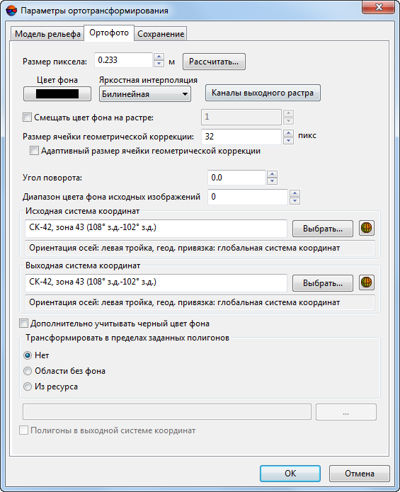
Рис. 5. Параметры ортотрансформирования на закладке «Ортофото»

Закладка Ортофото предназначена для настройки следующих параметров орто- фотоплана:

- Размер пиксела — позволяет задать разрешение на местности для ортофото- плана. По умолчанию установлен размер пиксела ортофотоплана, соответству- ющий размеру пиксела первого добавленного изображения проекта.

Размер пиксела ортофотоплана задается в единицах измерения, соответствующих единицам измерения координат опорных точек на этапе уравнивания (см. руководство пользователя «Уравнивание сети»).

Кнопка Рассчитать позволяет задать общие размеры ортофотоплана в пикселах и пересчитать размер пиксела в соответствии с заданными размерами.
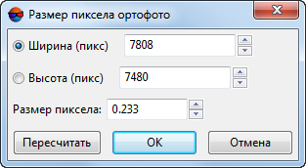

Рис. 6. Размер пиксела на ортофото

- Цвет фона — позволяет выбрать цвет фона ортофотоплана (изображение вписывается в прямоугольник этого цвета);

- Яркостная интерполяция — позволяет выбрать способ интерполяции значений пикселов исходных изображений для вычисления значения пиксела ортофото- плана: билинейная, кубическая или ближайшего соседа;

- Смещать цвет фона на растре — позволяет определить диапазон смещения цвета на изображении в случае, если этот цвет совпадает с заданным цветом фона ортофотоплана;

- Размер ячейки геометрической коррекции — позволяет задать размер фрагмента (в пикселах) для построения ортофотоплана по фрагментам с про- ективной зависимостью;

Чем больше фрагмент, тем выше скорость построения и ниже точность построения ортофотоплана. Значение 32 пиксела является оптимальным для соотношения «ско- рость-точность».

- Адаптивный размер ячейки геометрической коррекции — позволяет варьи- ровать Размер ячейки геометрической коррекции в зависимости характера рельефа, повышая скорость построения ортофотоплана и точность участков с пересеченным рельефом;

- Каналы выходного растра — позволяет открыть окно Параметры выходного растра для настройки следующих параметров:

Число и состав выходных каналов по умолчанию определяется по первому добавлен- ному изображению.

  - Использовать радиометрию из RMC-файлов — используется при постро- ении ортофотоплана, если в модуле Raster Converter была предварительно

выполнена радиометрическая коррекция (см. руководство пользователя
«Общие сведения о системе»);

  - Список каналов — содержит список исходных (слева) и список выбранных для использования в ортофотоплане каналов (справа);

Порядок и состав используемых каналов формируется с помощью кнопок раздела
Список каналов.

  - Формат данных — позволяет выбрать формат изображения: 8 бит или 16 бит;

  - Монохромный результат — позволяет создать выходной файл с одним ка- налом в оттенках серого.
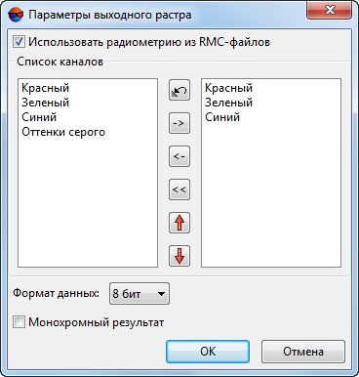

Рис. 7. Параметры каналов выходного растра

- Угол поворота — позволяет задать угол поворота (в градусах) ортофотоплана после построения;

Используется, если блок исходных изображений имеет вытянутую форму, и необходимо удалить лишнюю фоновую область в прямоугольном окне построенного ортофотоплана.

- Диапазон цвета фона исходных изображений — позволяет задать отклонение от цвета фона: определить диапазон цвета, который считается на исходных изображениях фоном (см. руководство пользователя «Создание ортофотопла- на»);

- Дополнительно учитывать черный цвет фона — при создании ортофотоплана для областей вне матрицы высот используется черный фон;

- Трансформировать в пределах заданных полигонов — позволяет задать область построения ортофотоплана:

  - Нет — изображения трансформируются целиком;

  - Области без фона — область построения ортофотоплана задается областя- ми без фона, которые представляют собой произвольные полигоны. Инфор- мация о построенных областях без фона хранится в файлах описания изоб- ражений, которые находятся в той же папке, что и файлы изображений про- екта. Файлы описания изображений имеют расширение *.x-feat (см. раздел
«Построение областей без фона» руководства пользователя «Создание проекта»);

Для того чтобы открыть области без фона в виде векторных полигонов или проверить их наличие, выберите Блок › Области без фона › Загрузить.

  - Из ресурса — область построения ортофотоплана задается в виде произ- вольных полигонов, взятых из векторного файла. Для использования выберите файл с полигонами в ресурсах активного профиля.

Установите флажок Полигоны в выходной системе координат если полигоны были созданы в выходной системе координат.

Также на закладке Ортофото предусмотрена возможность выбора Исходной и

Выходной систем координат.

Параметры сохранения ортофотоплана
Для настройки параметров сохранения ортофотоплана служит закладка Сохра- нение окна Параметры ортотрансформирования.

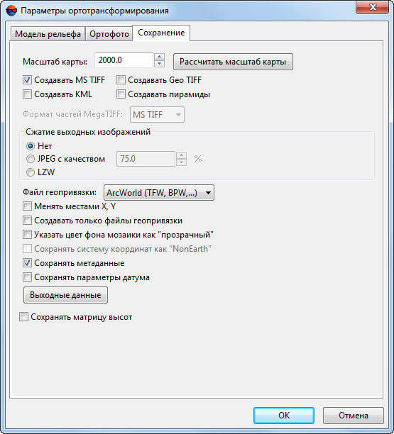

Рис. 8. Параметры ортотрансформирования на закладке «Сохранение»

Поле Масштаб карты позволяет задать масштаб выходного ортофотоплана.

Кнопка Рассчитать масштаб карты служит для расчета масштаба и размера ортофотоплана в метрах, а также для расчета разрешения выходного изображения при печати (dpi).
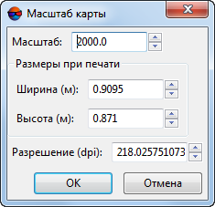

Рис. 9. Масштаб карты

При создании ортофотоплана в выбранном формате также могут быть созданы следующие дополнительные файлы (в зависимости от выходного формата орто- фотоплана):

- Создавать MS TIFF — [только для выходного формата TIFF/BigTIFF] ортофо- топлан создается в файле формата MS-TIFF с пирамидами для быстрой пере- рисовки изображений на экране в программах, поддерживающих формат MS- TIFF;

- Создавать Geo TIFF — [только для выходного формата TIFF/BigTIFF] ортофо- топлан создается в файле формата GeoTIFF с пирамидами изображений;

- Создавать пирамиды — позволяет создать пирамиды для выходных изобра- жений ортофотоплана в файлах внутреннего формата системы;

- Создавать KML — позволяет создать дополнительный файл формата KML, например для отображения результатов построения на фоне Google Earth;

Для создания файла формата KML должна быть указана глобальная система координат в качестве выходной системы координат ортофотоплана.

Файл KML создается как для всего блока, так и для каждого листа ортофотоплана по отдельности.

Раздел Сжатие выходных изображений позволяет настроить параметры сжатия файлов ортофотоплана:

- Нет — файлы создаются без сжатия;

- JPEG с качеством .. % — файлы создаются с JPEG-сжатием заданного качества;

По умолчанию задано качество 75%, что обеспечивает сжатие выходного файла в 5-7 раз.

- LZW — файлы создаются с LZW-сжатием.

Также закладка Сохранение позволяет настроить следующие параметры сохра- нения файлов при построении ортофотоплана:

- Файл геопривязки — позволяет создать дополнительный файл геопривязки выбранного формата;

- Менять местами X, Y — позволяет поменять местами координаты Х,Y постро- енного ортофотоплана;

- Создавать только файлы геопривязки — позволяет создать только файлы геопривязки изображений выбранного формата без построения ортофотоплана;

- Указать цвет фона мозаики как «прозрачный» — позволяет настроить про- зрачность для цвета фона выходного ортофотоплана при сохранении его в форматах программ MapInfo или «Карта 2011», выбранных в списке Выходные данные (цвет фона ортофотоплана, открытого в этих программах, отображается прозрачным);

- Сохранять систему координат как «NonEarth» — позволяет сохранить гео- привязку в условной системе координат (NonEarth) при сохранении привязки ортофотоплана в формате MapInfo TAB;

Используется в случае, если MapInfo не поддерживает систему координат проекта ор- тофотоплана.

- Сохранять метаданные — позволяет сохранять метаданные снимков в файл
*.x-feat: цвет фона, количество каналов изображения и его свойств;

- Сохранять параметры датума — позволяет дополнительно сохранить семь параметров системы координат в метаданные TIFF-файла;

- Сохранять матрицу высот — позволяет сохранить файл матрицы высот в папку с построенным ортофотопланом.

Кнопка Выходные данные позволяет выбрать выходной формат ортофотоплана и задать путь к файлам листов.
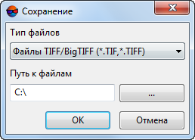

Рис. 10. Масштаб карты

Построение ортофотоплана в режиме распределенной обработки
В системе предусмотрена возможность создания ортофотопланов в режиме рас- пределенной обработки, а также распределенное построение ортофотоплана в выходном формате MegaTIFF.

Чтобы построить ортофотоплан в режиме распределенной обработки, выполните следующие действия:

- Настройте и запустите сервер/клиент распределенной обработки (см. раздел
«Распределенная обработка» руководства пользователя «Общие сведения о системе»).

- Установите режим автоматического запуска выполнения задач распределенной обработки (см. раздел «Распределенная обработка» руководства пользова- теля «Общие сведения о системе»).

- Настройте параметры ортотрансформирования (см. раздел 6).

- Нажмите на кнопку панели инструментов Ортотрансформирование. От- крывается окно Распределенное построение мозаики.
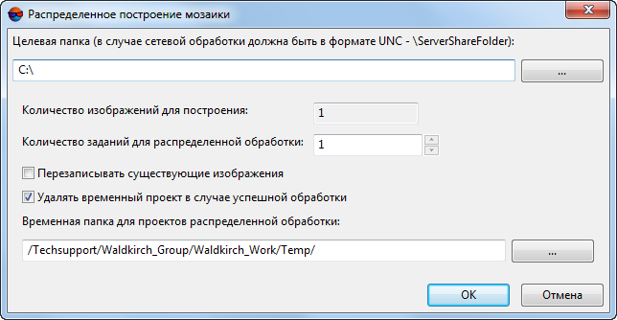

Рис. 11. Параметры распределенного построения мозаики

- Задайте Целевую папку для выходных файлов ортофотоплана.

При сетевой обработке путь к целевой папке должен быть задан в виде
\\Server\Share\Folder.

- В окне отображается общее Количество листов для построения. Задайте количество заданий для распределенной обработки, исходя из расчета одно ядро процессора на одну выполняемую задачу.

- Настройте следующие параметры обработки:

  - Перезаписывать существующие листы — позволяет перезаписать листы ортофотоплана, построенные ранее;

  - Удалять временный проект в случае успешной обработки — позволяет удалить временный проект, если обработка завершилась успешно. Исполь- зуется по умолчанию.

- Задайте путь к папке для временных проектов распределенной обработки.

- Нажмите ОК. Создаются задачи распределенной обработки и выдается сооб- щение о количестве созданных задач.

Чтобы построить ортофотоплан в режиме распределенной обработки в формате MegaTIFF, выполните следующие действия:

- Настройте и запустите сервер/клиент распределенной обработки (см. раздел
«Распределенная обработка» руководства пользователя «Общие сведения о системе»).

- Установите режим автоматического запуска выполнения задач распределенной обработки (см. раздел «Распределенная обработка» руководства пользова- теля «Общие сведения о системе»).

- Настройте параметры ортотрансформирования (см. раздел 6).

- Нажмите на кнопку панели инструментов Ортотрансформирование. От- крывается окно Распределенное построение.
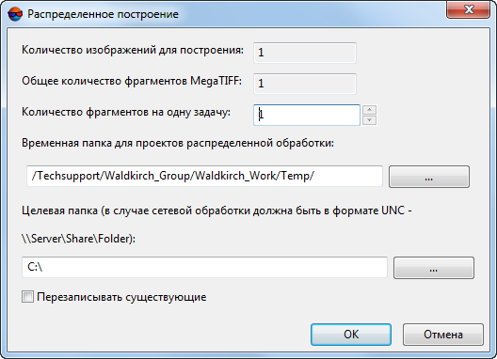
Рис. 12. Параметры распределенного построения мозаики в формате MegaTIFF

В окне отображается общее Количество листов для построения и Общее количество фрагментов MegaTIFF.

Задайте количество заданий для распределенной обработки.

Рекомендуется рассчитывать количество задач исходя из пропускной способности сети и скорости работы жестких дисков.

- Определите папку для временных файлов распределенной обработки.

- Задайте Целевую папку для хранения выходных файлов ортофотоплана.

При сетевой обработке путь к целевой папке должен быть задан в виде
\\Server\Share\Folder.

- [опционально] Чтобы перезаписать листы ортофотоплана, построенные ранее, установите флажок Перезаписывать существующие.

- Нажмите ОК. Создаются задачи распределенной обработки и выдается сооб- щение о количестве созданных задач.

8. Контроль точности
В системе предусмотрена возможность контроля точности построения ортофото- плана.

Для этого используется визуальное отображение векторов ошибок на точках — разница проекции положения одной и той же точки с разных снимков на использу- емую матрицу высот.

Чтобы отобразить векторы ошибок на схеме блока, нажмите на кнопку панели инструментов Ортотрансформирование. Открываются окна Параметры отоб- ражения и Точки триангуляции. В 2D-окне отображаются векторы ошибок точек триангуляции в соответствии с заданными параметрами отображения.
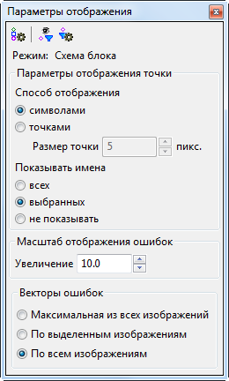
Рис. 13. Параметры отображения точек триангуляции

Окно Параметры отображения содержит панель инструментов с кнопками для выполнения следующих действий:

• — позволяет отобразить список условных обозначений точек на схеме блока (см. руководство пользователя «Уравнивание сети»);

• — позволяет включить фильтр отображения точек триангуляции;

• — позволяет настроить фильтр отображения точек триангуляции (см. руко- водство пользователя «Уравнивание сети»).

В поле Режим отображается выбранный режим схемы блока просмотра и зависит от активного 2D-окна — Схема блока или Изображение.

В 2D-окне стереопары точки триангуляции не отображаются.

Раздел Параметры отображения точки позволяет настроить следующие пара- метры отображения точек:

- Способ отображения точек:

  - символами — точки отображаются символами;

  - точками — задается размер точки в пикселах.

- Показывать имена следующих точек в 2D-окне:

  - всех точек;

  - выбранных точек;

  - не показывать имена точек на схеме блока.

Раздел Масштаб отображения ошибок позволяет задать размер векторов ошибок на схеме блока. Увеличение масштаба — размер вектора ошибки соответствует масштабу схемы. Векторы при этом увеличиваются и уменьшаются при увеличении и уменьшении схемы.

Вектор ошибок строится относительно положения точки на каждом изображении, на котором измерены координаты точки.

Раздел Векторы ошибок позволяет выбрать, какое количество векторов для каких точек отображаются на схеме блока:

- Максимальная из всех изображений — отображается максимальный вектор ошибки для каждой точки;

- По выделенным изображениям — отображаются все векторы ошибок для точек на выделенном изображении;

- По всем изображениям — отображаются все векторы ошибок всех точек.

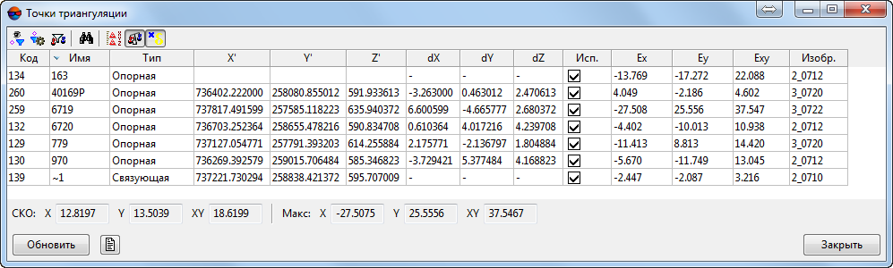

Рис. 14. Окно «Точки триангуляции»

Таблица 2. Панель инструментов окна «Точки триангуляции»

Кнопки | Назначение
 | позволяет включить фильтр отображения в 2D-окне точек триангуляции
 | позволяет настроить фильтр отображения точек триангуляции
 | позволяет отобразить только выделенные на схеме блока/все точки в таблице
 | служит для поиска точек по имени или его части
позволяет отобразить опорные/контрольные точки с исходными координатами, введенными в каталог координат опорных точек (см. руководство пользователя
«Построение сети»)
 | позволяет задать процент обрезки краев исходных изображений при ортотранс- формировании
 | позволяет отобразить точки триангуляции с координатами, полученными после уравнивания
 | позволяет отобразить только значения ошибок на точках

Для обновления данных в списке точек триангуляции и на схеме блока после внесения изменений служит кнопка Обновить.

Кнопка позволяет отобразить отчет по контролю точности построения мозаики в формате для печати, а также сохранить его в текстовом формате, экспортировать или напечатать.

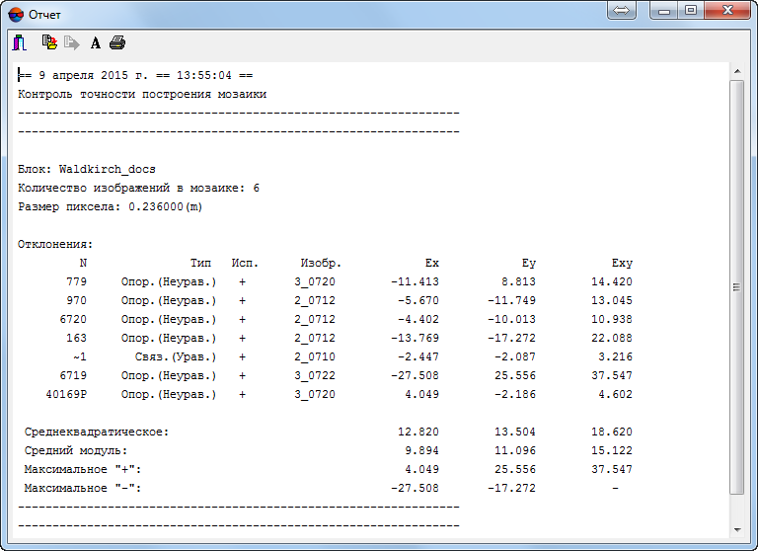

Рис. 15. Контроль точности построения мозаики

Список точек триангуляции представляет собой таблицу со следующими столбца- ми:

- Код точки;

- Имя точки;

- Тип точки — связующая, опорная, контрольная, исключенная;

- Исп. — данные об использовании точки при вычислении отклонения матрицы высот по Z-координате:
○ — точка триангуляции использовалась;

○ — точка триангуляции не использовалась;

○ — точка триангуляции не может быть использована, так как не использо- валась в уравнивании.

- Ex — расхождение координат по X;

- Ey — расхождение координат по Y;

- Exy — ошибка планового положения точки (квадратный корень из суммы ошибки по X и по Y).

- Изобр. — имя изображения, для которого вычислено значение ошибки на вы- бранной точке.
В панели статуса отображается значения средней квадратической ошибки (СКО) и максимальной ошибки (Макс) как положения точек, так и расхождения координат по X и по Y.

Окно Точки триангуляции синхронизировано с 2D-окном: при выделении точки в 2D-окне точка также выделяется в таблице и наоборот.

Двойной щелчок по имени точки в таблице позволяет перейти в модуль Измерение точек для редактирования положения точек.

